領域科目 | 英文 | 多元評量項目 | ■實作評量 □軼事紀錄  ■口語評量 □檔案評量  □其它評量（ ）
評量日期 | 9/6、10/12 | 評量地點 | ８０２教室
多元評量內容簡介 | １、句型練習，並上台寫下答案，最後訂正與討論。  ２、複習卷講解，練習口語表達及統整觀練。
評量照片 | 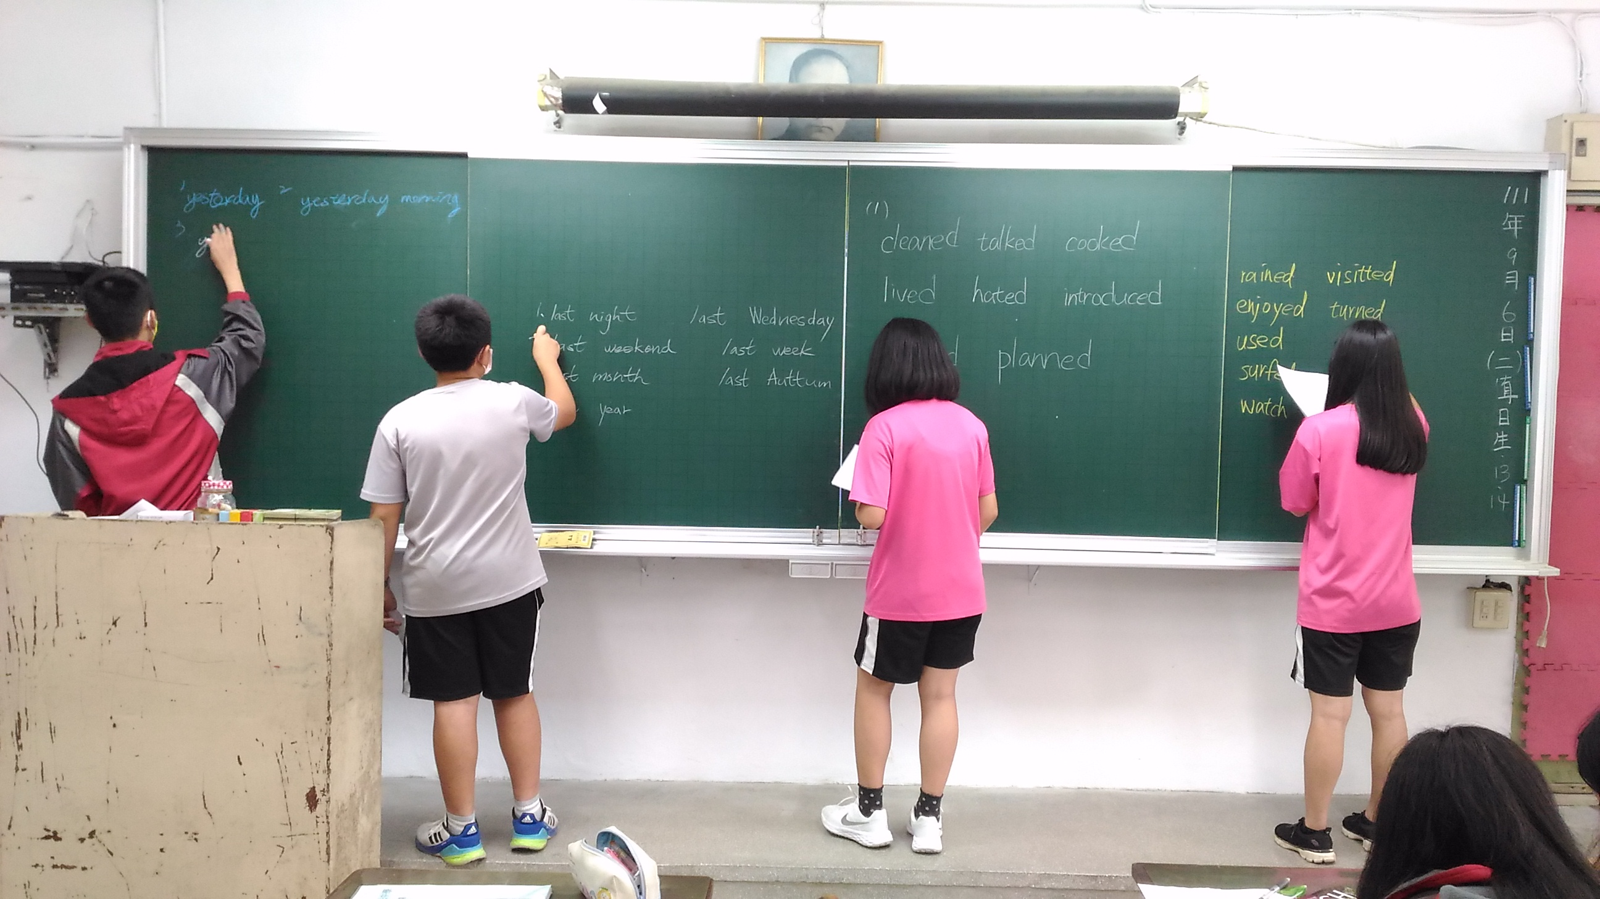  2022-09-06 句型練習作答與檢討
評量照片 | 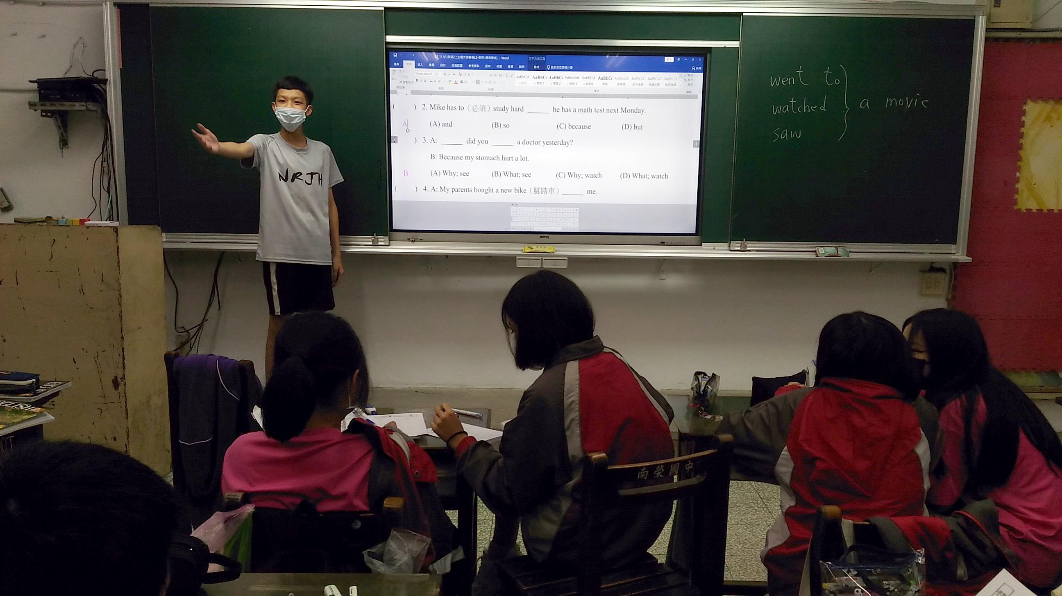  2022-10-12 練習解說題目、小組討論
基隆市立南榮國民中學 111學年度第一學期學生多元評量實施成果

